POWIATOWE CENTRUM POMOCY RODZINIE w ZGORZELCU
59-900 Zgorzelec ul. Boh. II Armii W.P. Nr 8, tel. (75) 77 615-05, tel./fax (75) 77 555-87,
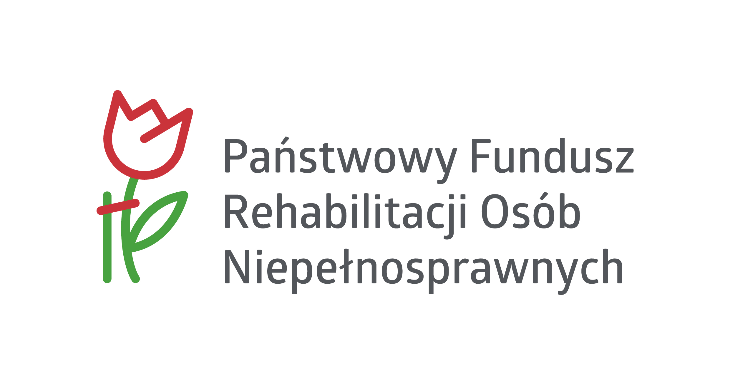
email pcpr@powiat.zgorzelec.pl
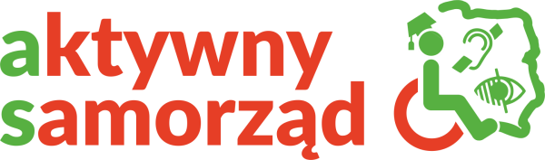
DOFINANSOWANIA DLA OSÓB NIEPEŁNOSPRAWNYCH
PROGRAM „AKTYWNY SAMORZĄD” 2023r.
Program finansowany ze środków PFRON
Wsparcie | Adresatem pomocy może być osoba, która: | Maksymalna kwota dofinansowania | Udział własny
Moduł I – likwidacja barier utrudniających aktywizację społeczną i zawodową, w tym:

Obszar A – likwidacja bariery transportowej:
Zadanie 1 - pomoc w zakupie i montażu oprzyrządowania do posiadanego samochodu | - posiada znaczny lub umiarkowany stopień niepełnosprawności lub w przypadku osób do 16 roku życia - orzeczenie o niepełnosprawności,  - posiada dysfunkcję narządu ruchu,  - nie ukończyła 18 lat lub jest w wieku aktywności zawodowej lub jest zatrudniona,  - posiada zaświadczenie lekarza specjalisty (jeżeli dysfunkcja narządu ruchu nie jest przyczyną wydania orzeczenia) potwierdzające, iż następstwem schorzeń, stanowiących podstawę orzeczenia jest dysfunkcja narządu ruchu. | 70.000 zł, przy czym w przypadku zakupu niestacjonarnego/mobilnego fotela/fotelika do przewozu osoby niepełnosprawnej -  8.000 zł | 15%
Zadanie 2 – pomoc w uzyskaniu prawa jazdy | - posiada znaczny lub umiarkowany stopień niepełnosprawności,  - posiada dysfunkcję narządu ruchu,  - jest w wieku aktywności zawodowej,  - zaświadczenie lekarza specjalisty (jeżeli dysfunkcja narządu ruchu nie jest przyczyną wydania orzeczenia) potwierdzające, iż następstwem schorzeń, stanowiących podstawę orzeczenia jest dysfunkcja narządu ruchu. | - dla kosztów kursu i egzaminów kategorii B – 2.310 zł,  - dla kosztów kursu i egzaminów pozostałych kategorii – 3.850 zł,  - dla pozostałych kosztów uzyskania prawa jazdy w przypadku kursu poza miejscowością zamieszkania wnioskodawcy (koszty związane z zakwaterowaniem, wyżywieniem i dojazdem w okresie trwania kursu) – 880 zł,  - dla kosztów usług tłumacza migowego – 550 zł | 25%
Zadanie 3 - pomoc w uzyskaniu prawa jazdy | - posiada znaczny lub umiarkowany stopień niepełnosprawności,  - jest w wieku aktywności zawodowej,  - posiada dysfunkcję narządu słuchu w stopniu wymagającym korzystania z usług tłumacza języka migowego. | - dla kosztów kursu i egzaminów kategorii B – 2.310 zł,  - dla kosztów kursu i egzaminów pozostałych kategorii – 3.850 zł,  - dla pozostałych kosztów uzyskania prawa jazdy w przypadku kursu poza miejscowością zamieszkania wnioskodawcy (koszty związane z zakwaterowaniem, wyżywieniem i dojazdem w okresie trwania kursu) – 880 zł,  - dla kosztów usług tłumacza migowego - 550 zł. | 25%
Zadanie 4 - pomoc w zakupie i montażu oprzyrządowania do posiadanego samochodu | - posiada znaczny lub umiarkowany stopień niepełnosprawności,  - jest w wieku aktywności zawodowej lub jest zatrudniona,  - posiada dysfunkcję narządu słuchu  - zaświadczenie lekarza specjalisty (jeżeli dysfunkcja narządu słuchu nie stanowi powodu wydania orzeczenia) o ubytku słuchu powyżej 70 decybeli w uchu lepszym | 4.400 zł | 15%
Obszar B – likwidacja barier w dostępie do uczestniczenia w społeczeństwie informacyjnym:
Zadanie 1 – pomoc w zakupie sprzętu elektronicznego lub jego elementów oraz oprogramowania | - posiada znaczny stopień niepełnosprawności lub w przypadku osób do 16 roku życia orzeczenie o niepełnosprawności  - nie ukończyła 18 lat lub jest w wieku aktywności zawodowej lub zatrudniona,  - posiada dysfunkcję obu kończyn górnych (zaświadczenie lekarskie wydane przez lekarza specjalistę) lub narządu wzroku - zaświadczenie lekarza okulisty (jeżeli dysfunkcja narządu wzroku nie jest przyczyną wydania orzeczenia), | - dla osoby niewidomej – 10.000 zł oraz 16.500 zł na urządzenia brajlowskie (łącznie 26.500 zł),  - dla pozostałych adresatów w zadaniu – 10.000 zł, | 10%
Zadanie 2 – dofinansowanie szkoleń w zakresie obsługi nabytego w ramach programu sprzętu elektronicznego i oprogramowania | - osoba, której została udzielona pomoc w ramach Obszaru B | - dla osoby głuchoniewidomej –  4.400 zł,  - dla osoby z dysfunkcją narządu słuchu - 3.300 zł,  - dla pozostałych adresatów obszaru – 2.200 zł,  z możliwością zwiększenia kwoty dofinansowania w indywidualnych przypadkach, maksymalnie o 100%, wyłącznie w przypadku, gdy poziom dysfunkcji narządu wzroku lub słuchu wymaga zwiększenia liczby godzin szkolenia. | wkład własny nie jest wymagany
Zadanie 3 - pomoc w zakupie sprzętu elektronicznego lub jego elementów oraz oprogramowania | - posiada umiarkowany stopień niepełnosprawności,  - jest w wieku aktywności zawodowej lub zatrudniona,  - posiada dysfunkcję narządu wzroku - zaświadczenie lekarza okulisty (w przypadku gdy dysfunkcja narządu wzroku nie jest przyczyną wydania orzeczenia). | 10.000 zł | 10 %
Zadanie 4 - pomoc w zakupie sprzętu elektronicznego lub jego elementów oraz oprogramowania | - posiada znaczny lub umiarkowany stopień niepełnosprawności lub w przypadku osób do 16 roku życia - orzeczenie o niepełnosprawności ,  - jest w wieku do lat 18 lub w wieku aktywności zawodowej lub zatrudniona,  - posiada dysfunkcję narządu słuchu,  - ma trudności w komunikowaniu się za pomocą mowy.  - zaświadczenie lekarza specjalisty (jeżeli dysfunkcja narządu słuchu nie stanowi powodu wydania orzeczenia lub dotyczy osoby niepełnosprawnej w wieku do 16 lat) o ubytku słuchu powyżej 70 decybeli w uchu lepszym. | 6.000 zł | 10 %
Zadanie 5 - pomoc w utrzymaniu sprawności technicznej posiadanego sprzętu elektronicznego, zakupionego w ramach programu | - posiada znaczny stopień niepełnosprawności lub w przypadku osób do 16 roku życia - orzeczenie o niepełnosprawności,  - otrzymała pomoc w Zadaniu: 1, 3 lub 4. | 1.650 zł | 10 %
Obszar C – likwidacja barier w poruszaniu się:
Zadanie 1 - pomoc w zakupie wózka inwalidzkiego o napędzie elektrycznym | - posiada znaczny stopień niepełnosprawności lub w przypadku osób do 16 roku życia - orzeczenie o niepełnosprawności,  - jest zatrudniona lub uczy się lub posiada potwierdzone opinią eksperta PFRON rokowania uzyskania zdolności do pracy albo do podjęcia nauki w wyniku wsparcia udzielonego w programie (zlecenie na zaopatrzenie w wyroby medyczne ma wózek inwalidzki o napędzie elektrycznym (specjalny) potwierdzone przez NFZ),  - jest w wieku do lat 18 lub w wieku aktywności zawodowej lub jest zatrudniona,  - posiada dysfunkcje uniemożliwiające samodzielne poruszanie się za pomocą wózka inwalidzkiego o napędzie ręcznym (zaświadczenie lekarskie). | - 17.600 zł, z możliwością zwiększenia kwoty dofinansowania do kwoty rekomendowanej przez eksperta PFRON, jednak nie więcej niż 27.500 zł  - Refundacja kosztów dojazdu do eksperta PFRON lub kosztów dojazdu do eksperta PFRON do adresata programu – nie więcej niż 220 zł. | 10 %
Zadanie 2 – pomoc w utrzymaniu sprawności technicznej posiadanego skutera lub wózka inwalidzkiego o napędzie elektrycznym. | - osoba, która posiada znaczny stopień niepełnosprawności lub orzeczenie o niepełnosprawności (do 16 roku życia)  - użytkownik wózka/skutera inwalidzkiego o napędzie elektrycznym. | 3.850 zł, z czego na zakup jednego akumulatora – nie więcej niż 1100 zł | wkład własny nie jest wymagany
Zadanie 3 – pomoc w zakupie protezy kończyny, w której zastosowano nowoczesne rozwiązania techniczne, tj. protezy co najmniej na III poziomie jakości | - posiada orzeczony stopień niepełnosprawności,  - jest w wieku aktywności zawodowej lub jest zatrudniona,  - posiada potwierdzoną opinią eksperta PFRON stabilność procesu chorobowego,  - posiada potwierdzone opinią eksperta PFRON rokowania uzyskania zdolności do pracy w wyniku wsparcia udzielonego w programie. | Po amputacji:  - w zakresie ręki – 13.200 zł,  - przedramienia – 28.600 zł,  - ramienia i wyłuszczeniu w stawie barkowym – 33.000 zł,  - na poziomie stopy lub podudzia – 19.800 zł,  - na wysokości uda (także przez staw kolanowy) – 27.500 zł,  - uda i wyłuszczeniu w stawie biodrowym – 33.000 zł,  z możliwością zwiększenia w wyjątkowych przypadkach kwoty dofinansowania do kwoty rekomendowanej przez eksperta PFRON i wyłączenie wtedy, gdy celowość zwiększenia jakości protezy do poziomu IV (dla zdolności do pracy wnioskodawcy), zostanie zarekomendowana przez eksperta PFRON, jednak nie więcej niż do trzykrotności kwot wskazanych powyżej  Refundacja kosztów dojazdu do eksperta PFRON lub kosztów dojazdu eksperta PFRON do adresata programu – nie więcej niż 220 zł. | 10%
Zadanie 4 – pomoc w utrzymaniu sprawności technicznej posiadanej protezy kończyny co najmniej na III poziomie jakości. | - posiada orzeczony stopień niepełnosprawności,  - jest w wieku aktywności zawodowej lub jest zatrudniona,  - posiada potwierdzoną opinią eksperta PFRON o stabilność procesu chorobowego,  - posiada potwierdzone opinią eksperta PFRON rokowania uzyskania zdolności do pracy w wyniku wsparcia udzielonego w programie. | Po amputacji:  - w zakresie ręki – 3960 zł,  - przedramienia – 8580 zł,  - ramienia i wyłuszczeniu w stawie barkowym – 9900 zł,  - na poziomie stopy lub podudzia – 5940 zł,  - na wysokości uda (także przez staw kolanowy) – 8250 zł,  - uda i wyłuszczeniu w stawie biodrowym – 9900 zł,  Refundacja kosztów dojazdu na spotkanie z ekspertem PFRON lub kosztów dojazdu eksperta PFRON na spotkanie z adresatem programu – nie więcej niż 220 zł. | 10%
Zadanie 5 - pomoc w zakupie skutera inwalidzkiego o napędzie elektrycznym lub oprzyrządowania elektrycznego do wózka ręcznego | - posiada znaczny stopień niepełnosprawności lub w przypadku osób do 16 roku życia - orzeczenie o niepełnosprawności,  - jest w wieku do lat 18 lub w wieku aktywności zawodowej lub jest zatrudniona,  - posiada dysfunkcję narządu ruchu powodującą problemy w samodzielnym przemieszczaniu się,  - posiada zgodę lekarza specjalisty na użytkowanie skutera o napędzie elektrycznym lub wózka ręcznego z oprzyrządowaniem elektrycznym (zaświadczenie lekarza specjalisty). | 8.250 zł | 25 %
Obszar D – pomoc w utrzymaniu aktywności zawodowej poprzez zapewnienie opieki dla osoby zależnej (dziecka przebywającego w żłobku lub przedszkolu albo pod inną tego typu opieką). | - posiada znaczny lub umiarkowany stopień niepełnosprawności,  - jest aktywna zawodowo,  - pełni rolę przedstawiciela ustawowego lub opiekuna prawnego dziecka. | 330 zł miesięcznie – tytułem kosztów opieki nad jedną (każdą) osobą zależną. | 15%
Moduł II – pomoc w uzyskaniu wykształcenia na poziomie wyższym | - znaczny lub umiarkowany stopień niepełnosprawności  - pobiera naukę w szkole wyższej lub szkole policealnej lub kolegium lub przewód doktorski otwarty poza studiami doktoranckimi (zaświadczenie). | - równowartość kosztów czesnego w ramach jednej, aktualnie realizowanej formy kształcenia na poziomie wyższym (na jednym kierunku) - niezależnie od daty poniesienia kosztów, przy czym dofinansowanie powyżej kwoty 4.400 zł jest możliwe wyłącznie w przypadku, gdy wysokość przeciętnego miesięcznego dochodu wnioskodawcy nie przekracza kwoty 764 zł (netto) na osobę.,  - dodatek do uiszczenia opłata za przeprowadzenie przewodu doktorskiego – do 4.400 zł  - dodatek na pokrycie kosztów kształcenia:  1.100 zł dla wnioskodawców  pobierających naukę w szkole  policealnej lub kolegium  1.650 zł dla pozostałych  wnioskodawców | - 15% wartości czesnego (jeden kierunek) dla osób zatrudnionych  - 65% - wartości czesnego (drugi i kolejny kierunek) dla osób zatrudnionych

Termin przyjmowania wniosków:
- Moduł I – od 1 marca 2023 r. do 31.08.2023 r.
- Moduł II - 2 cykle realizacji wniosków: od 1 marca 2023 r. do 31.03.2023 r. i od 1.09.2023 r. do 10.10 2023 r.

Wnioski o dofinansowanie dostępne są w PCPR w Zgorzelcu przy ul. Bohaterów II AWP 8, pokoju nr 112 lub na stronie internetowej www.pcpr.powiat.zgorzelec.pl (w zakładce: Pliki do pobrania => Wnioski Aktywny samorząd 2023 r.)
Wnioski można składać za pośrednictwem programu SOW lub w siedzibie PCPR
w Zgorzelcu w pokoju nr 112.

Szczegółowe informacje o programie dostępne są w PCPR w Zgorzelcu przy ul. Bohaterów II AWP 8, pok. 112 lub na stronie internetowej www.pfron.org.pl oraz www.pcpr.powiat.zgorzelec.pl
(w zakładce: Wsparcie niepełnosprawnych => Pilotażowy program Aktywny samorząd)
Warunki wykluczające uczestnictwo w programie:
- w modułach I i II - wymagalne zobowiązania wobec PFRON lub wobec realizatora programu,
- w module II - przerwa w nauce.
Częstotliwość udzielania pomocy w ramach:
- w module I: Obszar A, Obszar C Zadanie nr 1, 3 i 5 - pomoc może być udzielana co 3 lata, licząc od początku roku następującego po roku, w którym udzielono pomocy,
- w module I: Obszar C – Zadanie nr 2 i 4, Obszar B - Zadanie nr 5 - pomoc może być udzielana po zakończeniu okresu gwarancji,
- Obszar B, z wyłączeniem Zadania 5 – pomoc może być udzielana co 5 lat, licząc od początku roku następującego po roku, w którym udzielono pomocy,
- w module I Obszar D i Modułu II – pomoc może być udzielana po zakończeniu poprzedniej umowy.

